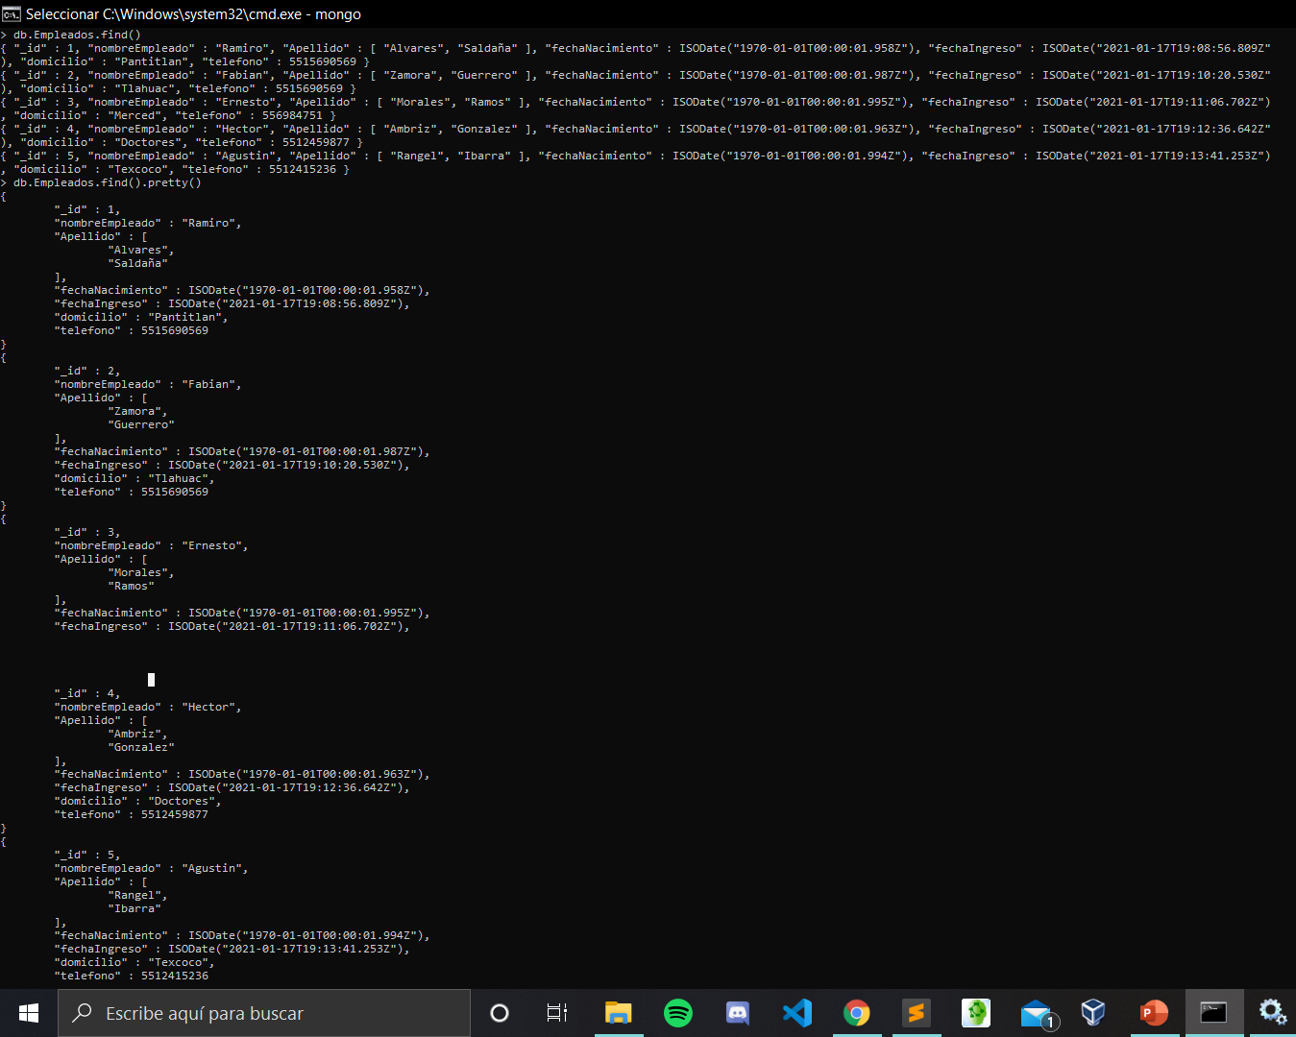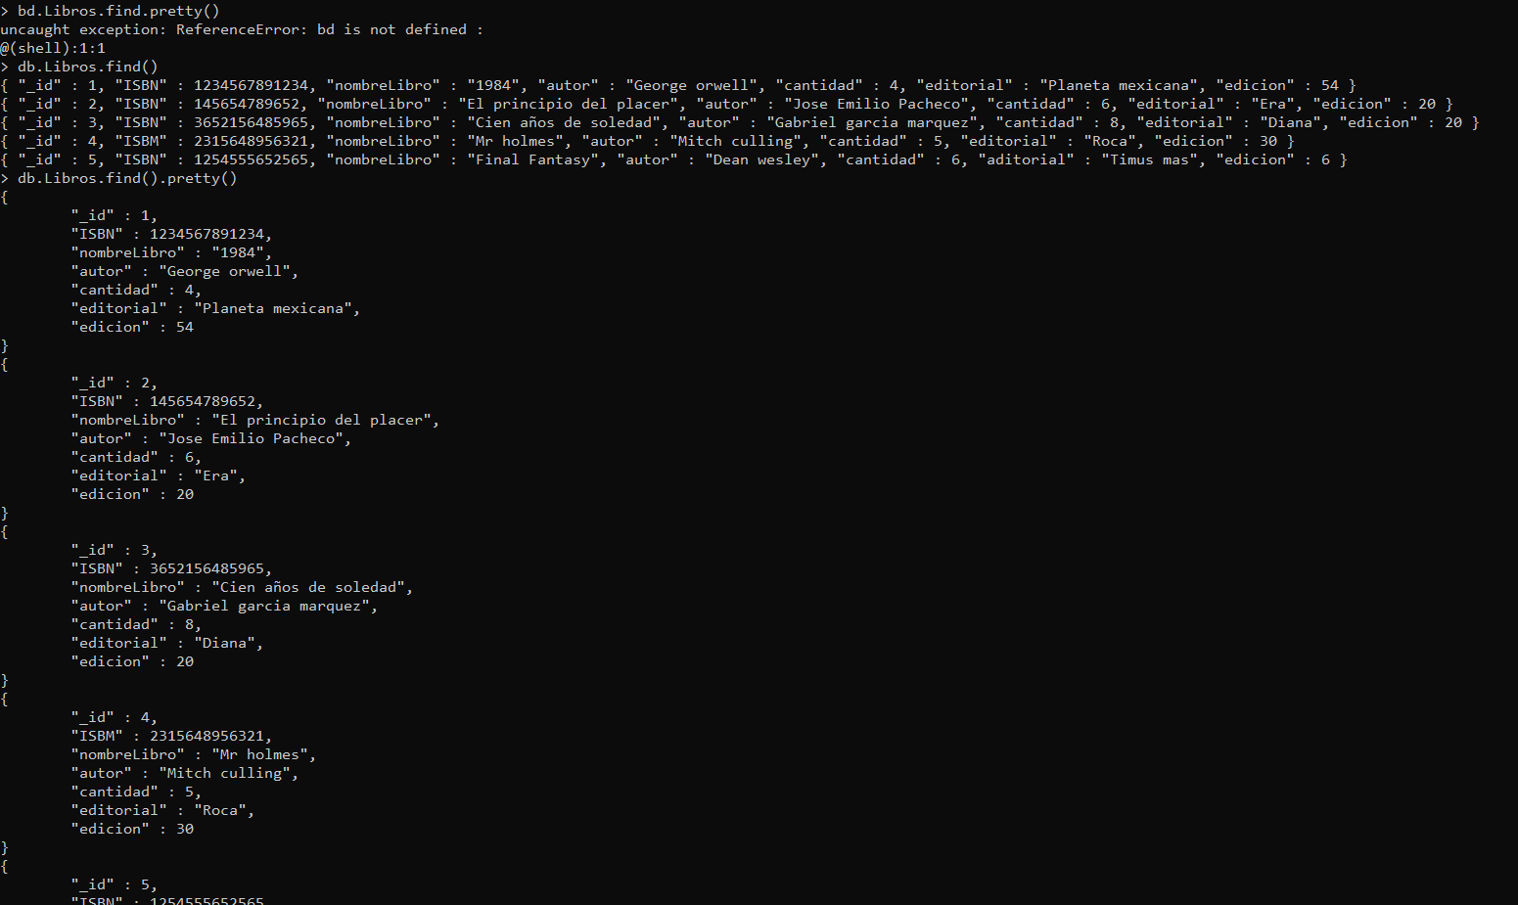Tabla de libros  
  
  
  
  
  
  
  
  
  
  
  
  
  
  
  
  
  
  
  
  
  
Tabla de Empleados

Tablas Clientes

